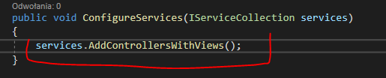
MVC Configuration
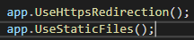

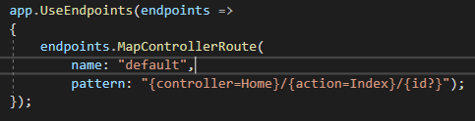

Controller
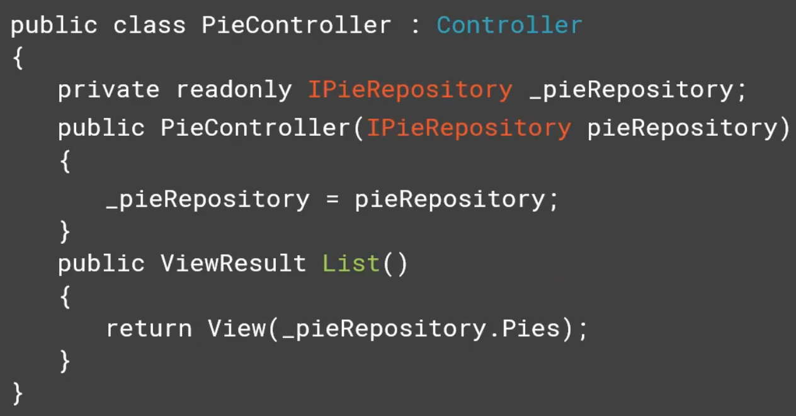
Model
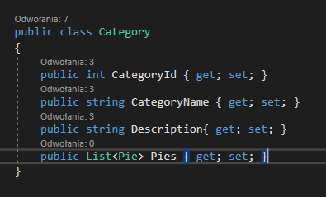
Aby przenosić dane między modelem a view, należy tworzyć klasy z odpowiednimi propsami nazwamymi ViewModels
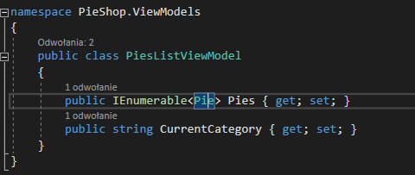

Gdy chcemy przenieść do Viewsa Pies i CurrentCategory, wtedy we View trzeba na górze napisać
@model PieShop.ViewModels.PiesListViewModel
Wtedy dostajemy się do propsów przez Model.Pies / Model.CurrentCategory

@model PiesListViewModel
Możemy użyć, gdy w _ViewImports dodamy
@using [przedrostki] wtedy w kazdej stronie nie bedziemy musieli określać namespaceu
EFCore (NuGet:EFCore.SqlServer, EFCore.Tools)
DBCONTEXT
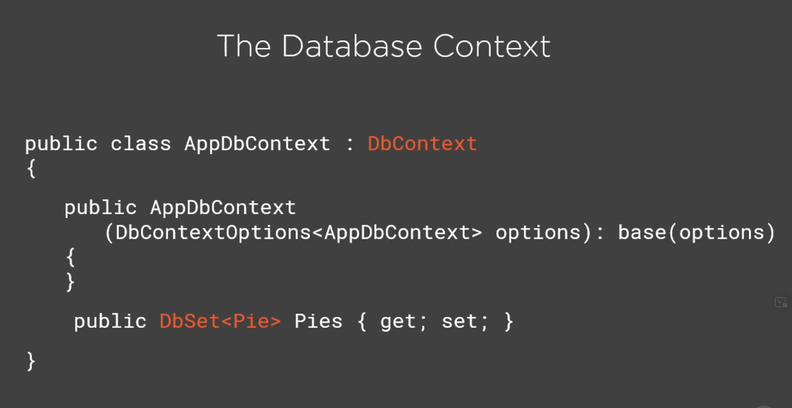
DbSet wkazuje na table w database
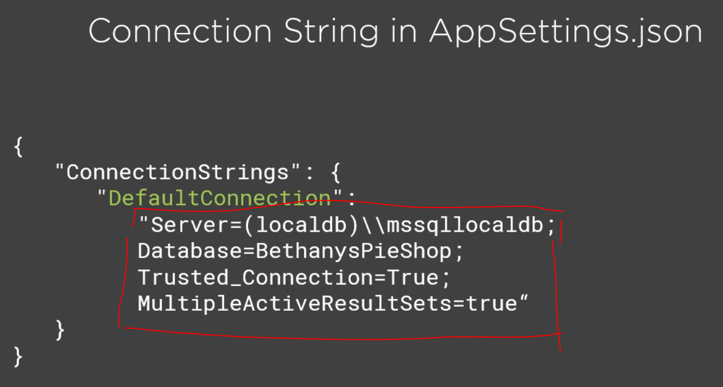
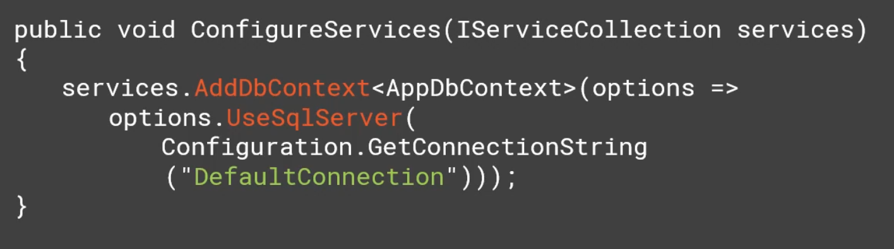
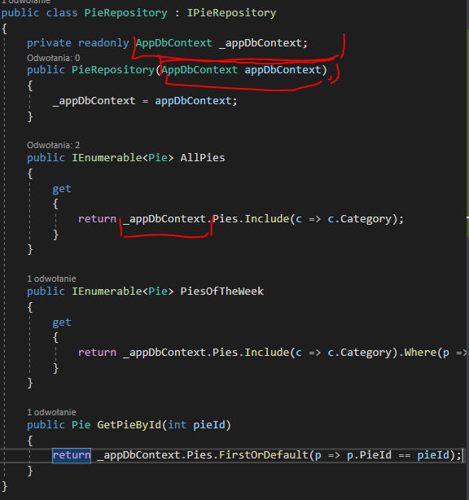
Repositoria łączone z łącznikiem miedzy apką a db (appdbcontext)

Aby zseedować dane mozna zrobic w appdbcontext tak:
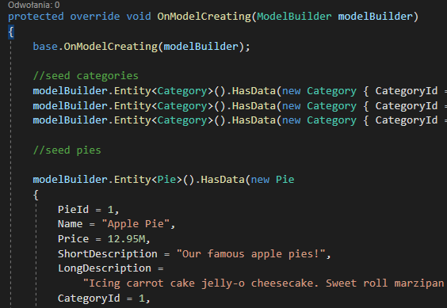
Query i mod database
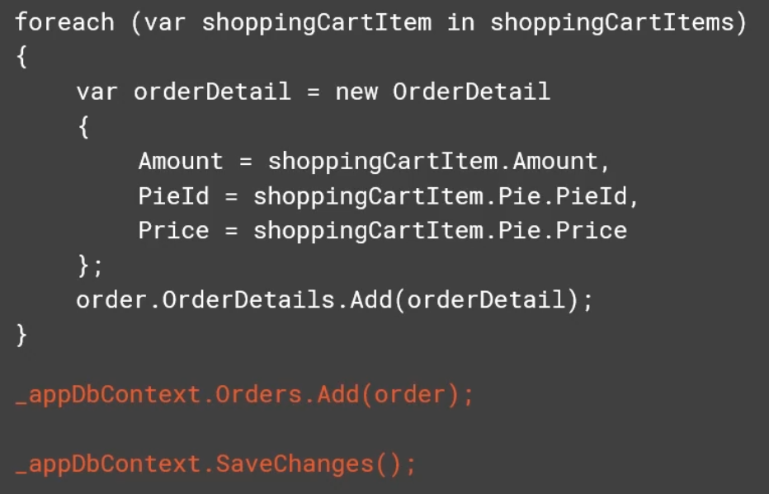

Ustawianie DB (w Packet Manager Console)
add-migration [Nazwa] (np. InitialMigration)
update-database (jak juz migracja sie skonczyla)

Tag Helpers - Dodawanie nawigacji
@addTagHelper *, Microsoft.AspNetCore.Mvc.TagHelpers
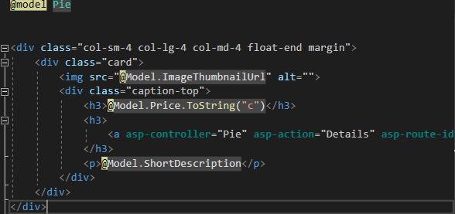

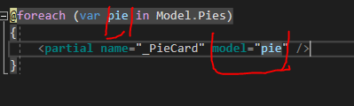

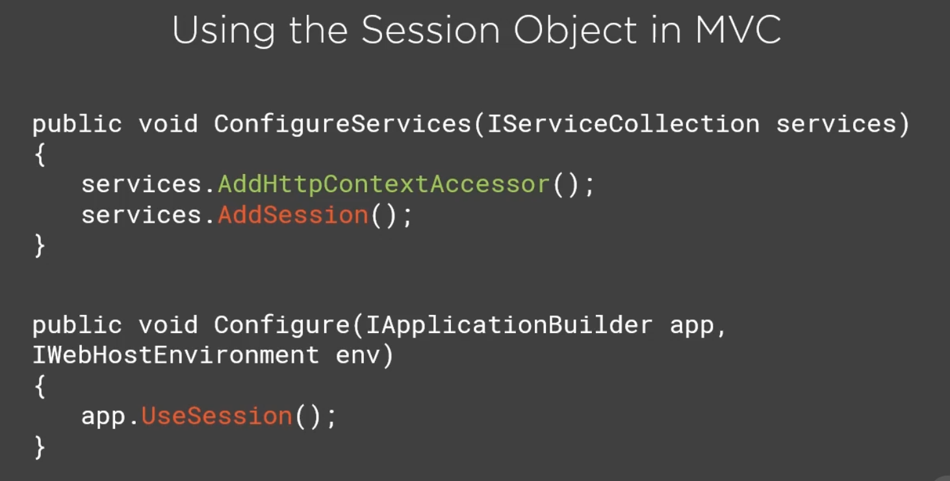
Kolekcja serwisów w DI - serwisy przez cookies łaczy sie z bazą
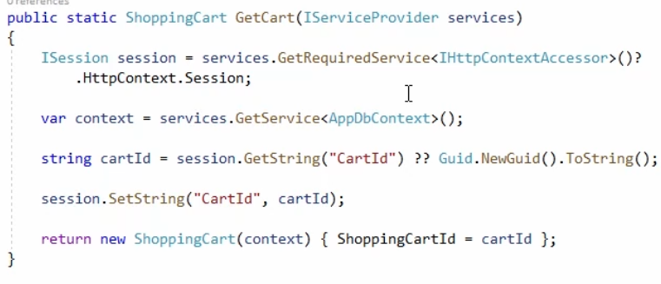
Za każdym razem gdy klient wchodzi na stronę, sprawdzane jest czy już ma jakieś ID koszyka, jeśli nie, tworzy mu nowy koszyk.

GetRequiredService.httpcontext.session; daje mozliowść kontrolowania sesji
context daje mozliwosc łączenia się z bazą
cartId tworzy nowe guid jesli uzytkownik nie ma przypisanego
session.setstring ustawia nowe guid do id koszyka
new - tworzy nowy shopping cart
services.AddScoped<ShoppingCart>(sp => ShoppingCart.GetCart(sp));
services.AddHttpContextAccessor();
services.AddSession();

app.UseSession(); (PRZED ROUTING !!!)

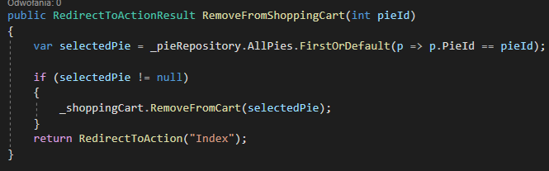
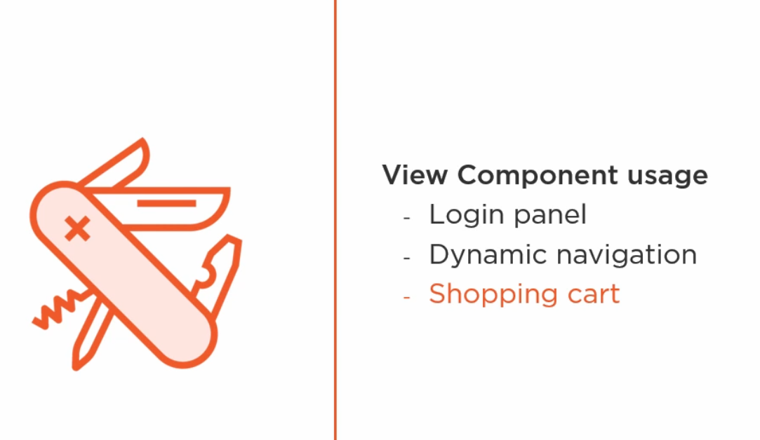
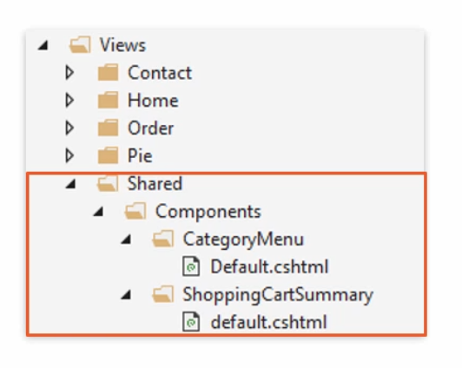
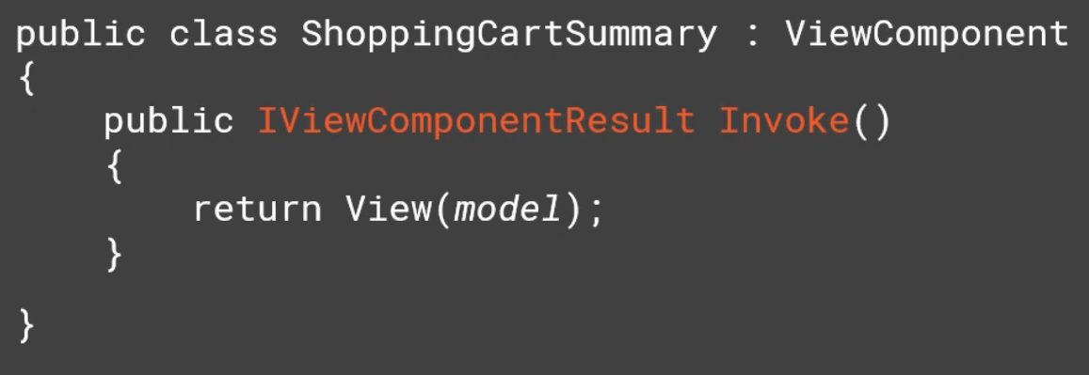
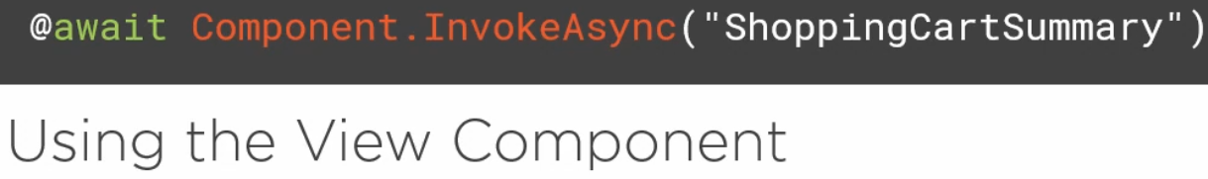
Componenty trzymamy w oddzielnym folderze, w głównym katalogu projektu
W
shared/components/nazwakomponentu/default.cshtml
trzymamy view dla komponentu
Tworzenie ViewComponenta szczegółowo
Foldery
1. Głowny projekt -> Components -> nazwa.cs
2. Shared -> Components -> nazwa ta sama -> Default.cshtml

1. Logika komponentu
2. Wygląd komponentu @model [...]

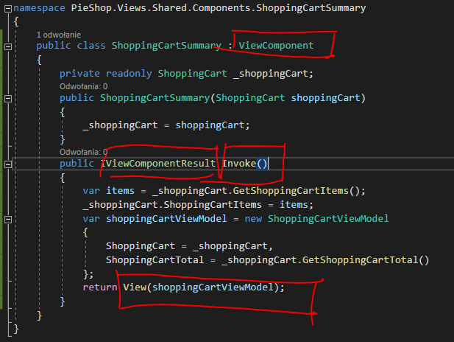
W Layout
@await Component.InvokeAsync("ShoppingCartSummary");

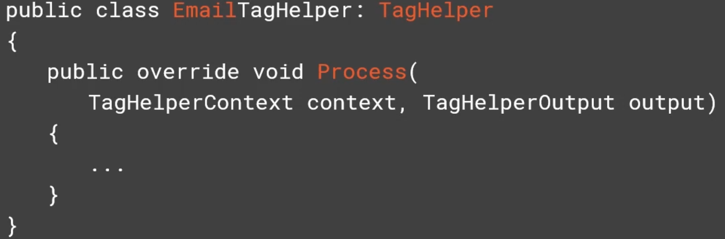
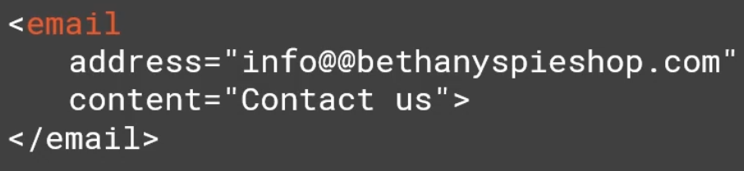
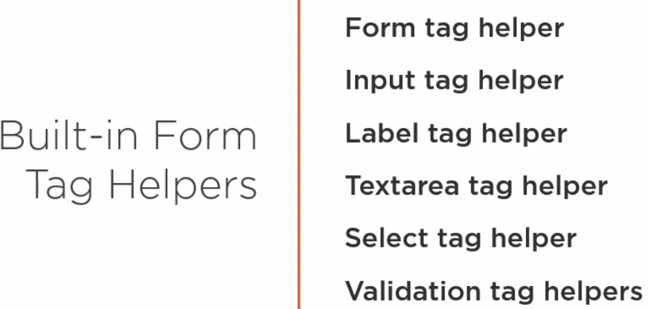

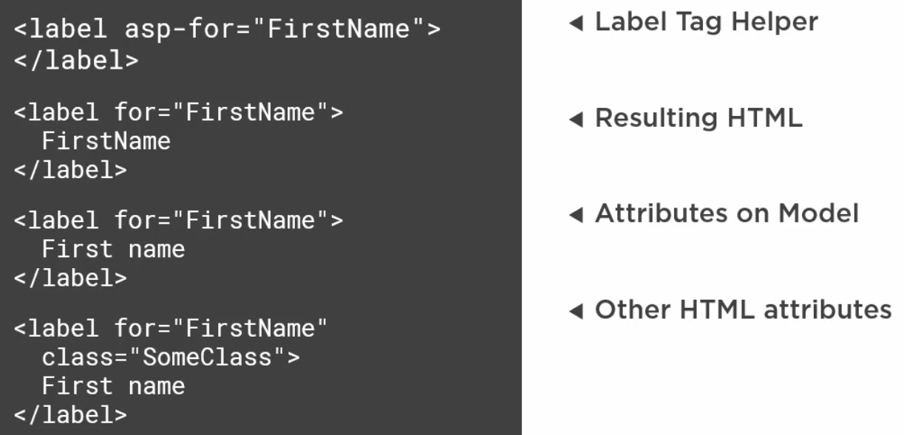

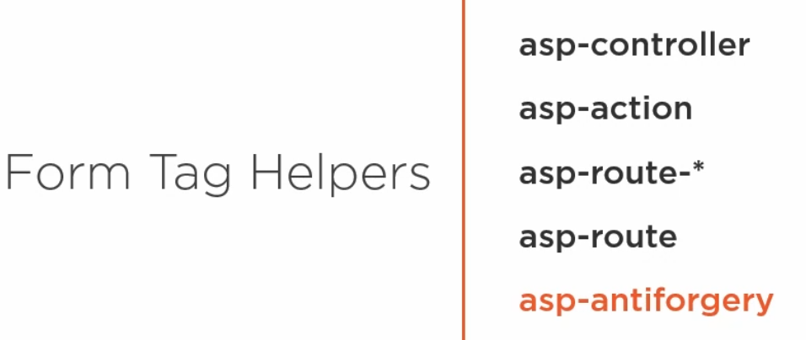
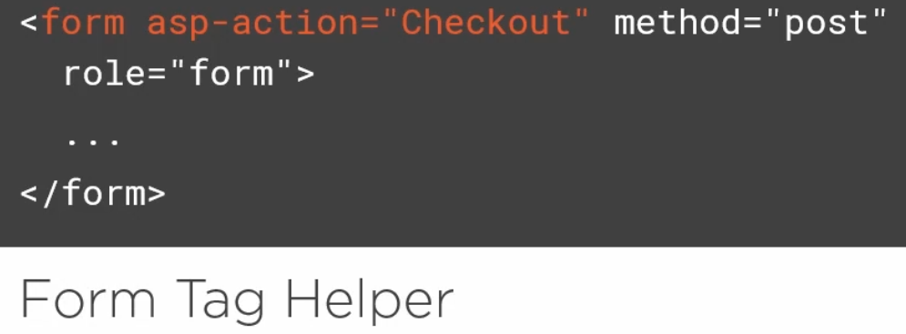

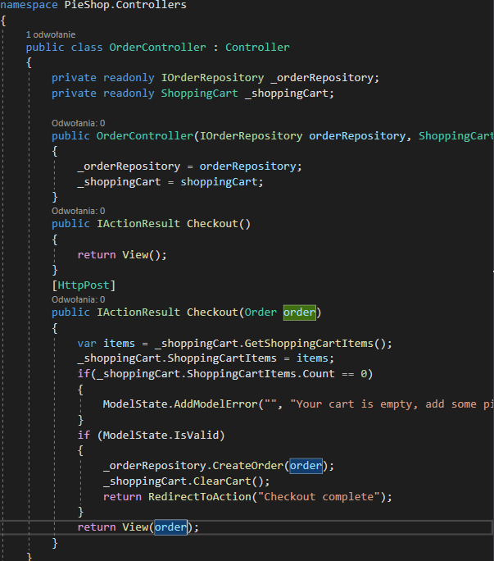

ASPNET IDENTITY
NuGet:
Identity.EFCore
Identity.UI
AppDbContext:
AppDbContext : IdentityDbContext<IdentityUser>
Startup.cs:
app.UseAuthentication();
Klasy:
Usuwanie dodawanie Auth
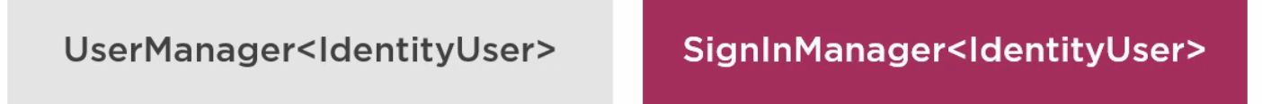
Instalacja:
Add scaffolding item -> Identity -> Identity -> Add
Zaznaczamy, wybieramy appdbcontext, dodajemy

services.AddDefaultIdentity<IdentityUser>().AddEntityFrameworkStores<AppDbContext>();
services.AddRazorPages();
endpoints.MapRazorPages();

_layout:
<partial name="_LoginPartial" />
@RenderSection("Scripts", required: false)

Logowanie (authorization)
app.UseAuthorization();
[Authorize] przy controllerach

